به نام خدا

|  |  |  |  |
| --- | --- | --- | --- |
| مدرس: مظفر بگ محمدي | دانشگاه ايلام | ترم دوم سال تحصيلي ۹۴-۹۳ | میان ترم نظریه ی بازیها |

1. کدامیک از جملات زیر صحیح هستند:(5 نمره)
   1. اگر تعداد حالتهای یک بازی محدود باشد، آن بازی حتما یک تعادل نش خالص دارد.
   2. تعادلهای نش ترکیبی شامل تعادلهای نش خالص هستند.
2. بازی زدن ضربات پنالتی را در نظر بگیرید:

|  |  |  |
| --- | --- | --- |
| زدن پنالتی به چپ | زدن پنالتی به راست |  |
| 15,85 | 60,40 | حرکت دروازه بان به راست |
| 80,20 | 10,90 | حرکت دروازه بان به چپ |

تعادلهای نش خالص و ترکیبی بازی را به دست آورید. در حالت فوق، دروازه بان در مهار ضرباتی که به سمت راست زاده می شود مشکل دارد. حال فرض کنید دروازه بان بر اثر تمرین فراوان ضعف خود در مهار ضرباتی که به راست زده می شوند را از بین ببرد و درصد موفقیت دروازه بان به 80 برسد. در این حالت، تعادلهای نش خالص و ترکیبی بازی را به دست آورید. (15 نمره)

1. دو نفر می خواهند یک کیک 1000 گرمی را تقسیم کنند. هر بازیگر می تواند یک عدد بین 0 تا 1000 پیشنهاد دهد. اگر جمع دو عدد کمتر یا مساوی 1000 باشد، هر کدام میزانی که اعلام کرده است را بر می دارد. اگر جمع دو عدد بیشتر از 1000 باشد، شخصی که عدد کمتری اعلام کرده است (مثلاً x)، به اندازه ی x و شخص دیگر به اندازه ی 1000-x بر می دارد. اگر جمع دو پیشنهاد بیشتر از 1000 و دو پیشنهاد با هم برابر باشند، هر کدام 500 گرم بر می دارند. ثابت کنید که (500,500) تعادل نش این بازی است. (15 نمره)
2. بازی فرم گسترده ی زیر را در نظر بگیرید:

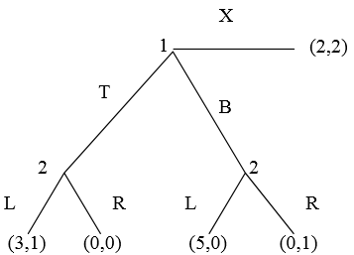

نمایش ماتریسی بازی را مشخص کنید. تمام تعادلهای نش خالص بازی را به دست آورید. کدامیک از این تعادلها subgame-perfect هستند؟ (15 نمره)

1. تعادلهای نش بازی زیر را با استنتاج معکوس به دست آورید: (10 نمره)

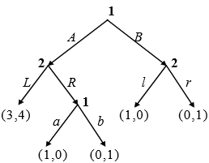

1. تعادلهای نش خالص و ترکیبی بازی زیر را به دست آورید: (15 نمره)

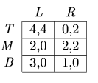

1. دو شرکت با هم رقابت می کنند. هر شرکت برای تولید کالا باید به اندازه ی $f\left(c_{i}\right)={(1-c_{i})}^{2}$ سرمایه گذاری اولیه انجام دهد. سود هر شرکت از تولید کالا به صورت زیر تعیین می شود:



که q1 و q2 میزان تولید و c1 و c2 هزینه ی تولید برای شرکتهای اول و دوم هستند. تابع P رابطه ی بین قیمت و میزان تولید را مشخص می کند و به صورت $P(q_{1}+q_{2})=2-(q_{1}+q_{2})$ تعیین می شود. میزان تولید بهینه ی هر شرکت را به دست آورید. با توجه به میزان تولید بهینه، مقادیر بهینه ی c1 و c2 را تعیین کنید. (15 نمره)

1. دو دانشجو می خواهند با هم یک پروژه را انجام دهند. میزان مشارکت دانشجوی اول x و میزان مشارکت دانشجوی دوم y است. سود هر کدام از دانشجوها از فرمولهای زیر به دست می آیند.

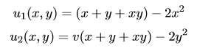

که v یک عدد ثابت است که در بازه ی [0,2] قرار دارد. تعادل نش بازی را برحسب v به دست آورید. اگر بخواهیم مجموع سود هر دو دانشجو بیشینه شود، x و y باید چند باشند؟ (15 نمره)